练 习 题 报 告

课程名称 计算机图形学
项目名称 OpenGL鼠标键盘的交互
学 院 计算机与软件学院
专 业 计算机科学与技术
指导教师 周虹
报 告 人 吴嘉楷 学号 2022150168

- 练习目的
- 学会OpenGL的简单键盘交互。
- 掌握OpenGL的简单鼠标交互。
- 进一步巩固OpenGL的基本图元绘制基础。

二．练习完成过程及主要代码说明
题目：
在主窗口中添加响应鼠标滚轮滚动的函数void sroll_callback(GLFWWindow* window, double xoffset, double yoffset)，要求实现的功能为通过鼠标滚轮的上（下）滚动控制窗口中图形的顺（逆）时针旋转，并在main()函数中使用glfwSetScrollCallback()函数进行链接绑定。

过程：
- 下载实验2.1留空代码
- cmd进入留空代码文件夹，使用cmake -B. 命令对项目进行cmake
- 找到留空代码的main.cpp中注释信息含TODO的位置，创建鼠标滚轮回调函数函数并绑定回调函数scroll_callback，使事件触发时回调函数得以被系统监听并调用：
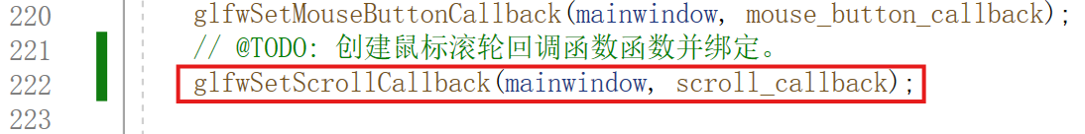
图1 绑定鼠标滚轮回调函数

- 定义鼠标滚轮回调函数scroll_callback：
实现一：
void scroll_callback(GLFWwindow* window, double xoffset, double yoffset)
{
// 向上滚动，图形顺时针旋转。
if (yoffset > 0)
offsetAngle += delta*10;
// 向下滚动，图形逆时针旋转。
else if (yoffset < 0)
offsetAngle -= delta*10;
}
实现二：简洁版
void scroll_callback(GLFWwindow* window, double xoffset, double yoffset)
{
offsetAngle += yoffset * delta * 10; // 乘以10是为了增加旋转速度
}
- 修改窗口命名格式： 学号_姓名_实验2.1，将main设置为启动项后运行项目
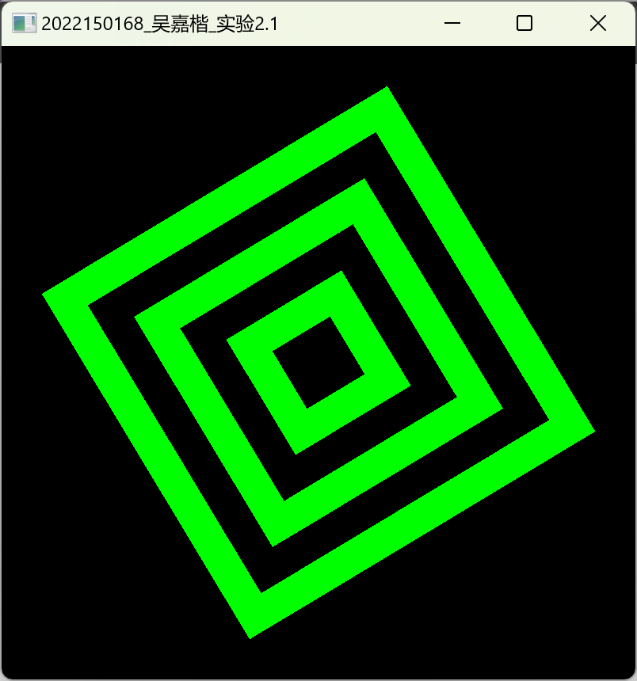
图2 运行结果图

